- Открыть сайт http://www.micex.ru/marketdata/indices/today.
- Ввести в поле тикер акции (на примере ОАО Сильвинит 08.11.2010-16.11.2010).
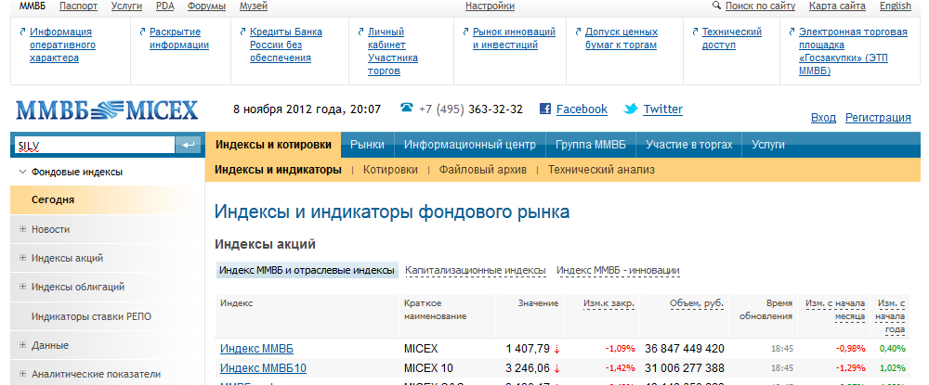
- Выбрать в поле «итоги торгов» и обозначить требуемый интервал времени.
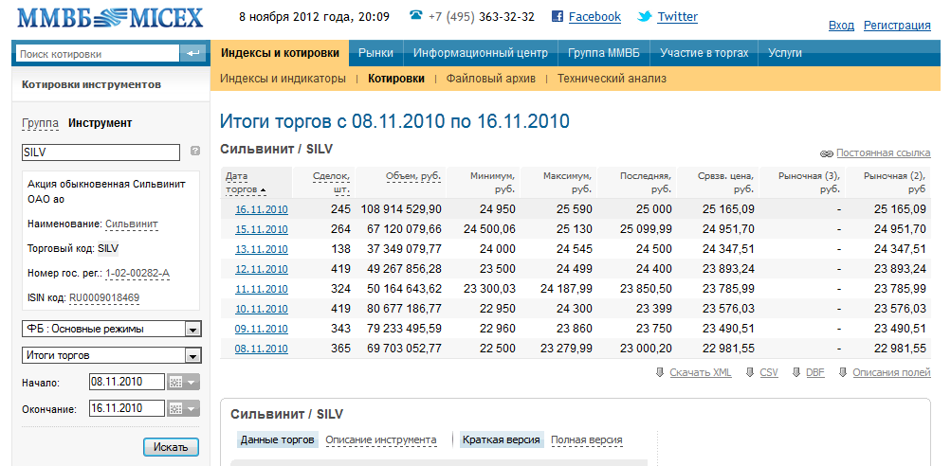
- В хронологическом порядке отбирать данные. Выбрать 08.11.2010, нажать «Полная версия».
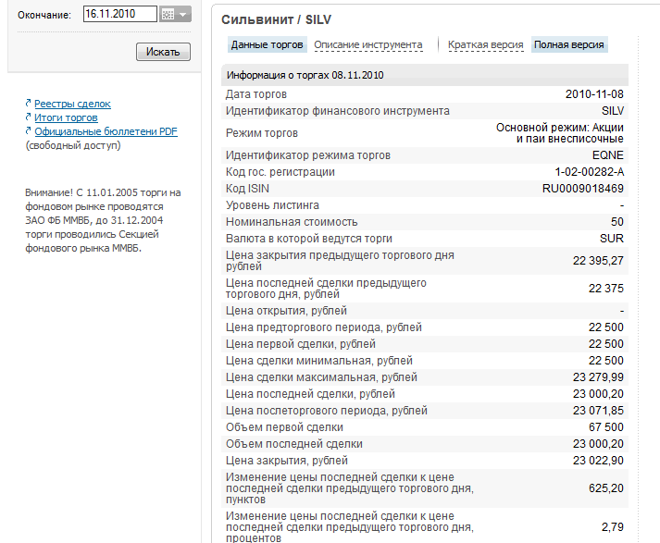
- Далее следовать примеру подсчета спреда, данного в методических материалах.

